图书馆新书导读207期
- 题名：生与十二月  作者：马拉著  出版社：中国文史出版社  出版年：2018  索书号：I247.7/1353  馆藏地：文学借阅室  导读：  《生与十二月》是一部中短篇小说集，共由12个故事组成。描写了辍学少年、初入社会的大学生、爱恨纠结的青年女子、寻子的父亲、空巢老人等各具特色的人物形象。人物性格复杂，故事独特，写出了人生不同阶段的各种况味。集中所收录作品根据人物年龄进行排列，从少年一直写到死去的老人，层次丰富，时间跨度大，如同一部浓缩的人生笔记。小说集经精心编排，具有完美的形式感，将原本独立的故事凝结成一个整体。 | 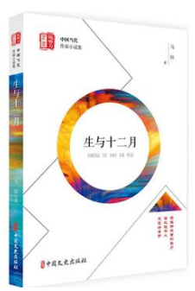

 | - 题名：时间的女儿  作者：八月长安  出版社：长江文艺出版社  出版年：2017  索书号：I267/2173  馆藏地：文学借阅室  导读：《时间的女儿》是八月长安的首部散文集。2012年八月长安曾有过一次一个人的欧洲之旅，遇见了很多人和很多事，人生也是这样。从哈尔滨到北京，从北京到东京，到上海，到许许多多没去过的地方，遇见许许多多的人，这些人这些事都是时间上很重要的节点。本书八月长安以自己的人生旅途出发，探讨成长故事、旅途经历，展现形形色色的人物。她始终相信这个世界是善意的，只要相信，相信时间的魔法，相信心中的阳光，你就永远会被这个世界宠爱。 | 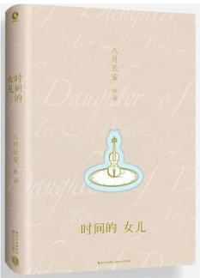
③题名：当命运来敲门  作者：(美) 朱迪思·克莱儿·米切尔著  出版社：百花洲文艺出版社  出版年：2017  索书号：I712.45/718  馆藏地：文学借阅室  导读：朱迪思·克莱儿·米切尔著的这本《当命运来敲门》介绍了，蕾蒂、小薇和德芬，是亚特家族的第十四代。亚特家的历史足够辉煌——曾出现过一位诺贝尔奖得主和德国首位化学女博士。他们家族曾和爱因斯坦比邻，和居里夫人深交……  但如今的亚特三姐妹却住在曼哈顿上西区的一栋旧公寓里。这栋公寓里生活过亚特家的好几代人，但奇怪的是每一代人都无法善终。她们仨笑称自己是没有伴侣、没有孩子、没有宠物的“三无女人”。她们深信自己的家族被厄运缠绕，她们始终觉得自己活着的意义就是毫无意义，于是她们在千禧年到来之际，做了一个惊人的决定…… |  | 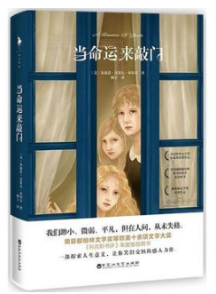

④题名：第1923次日落  作者：张莺藐著  出版社：文化发展出版社  出版年：2018  索书号：I247.59/368  馆藏地：文学借阅室  导读：这部长篇小说属于青春校园题材的小说，故事情节离奇、有趣，天音是一个单纯美丽的女孩，她的哥哥突然失踪，但她相信他还活着、猜测她就在银格这个地方。在独自去往银格寻找哥哥的飞机上，天音做了一个梦，梦中她的哥哥樱铭是一位不能被看见的“暗夜骑士”，好友幽光听了天音讲述自己和哥哥樱铭的故事后深受感动，于是帮忙天音和樱铭这对兄妹重新聚首，但在宿舍楼里的“电梯”里发生了意外，天音昏迷过去......后来，天音和哥哥樱铭终于在雨中相见，他们一起前往一座水底古城，天音在大祭司的训练下也成为了一名暗夜骑士。 | 

⑤题名：我心光明  作者：林清玄著  出版社：湖南文艺出版社  出版年：2017  索书号：I267/2221  馆藏地：文学借阅室  导读:  《我心光明》是xx有名作家林清玄全新散文精选集，“人生三书”精选之一。  林清玄说“一个人面对外面的世界时，需要的是窗子；一个人面对自我时，需要的是镜子。通过窗子才能看见世界的明亮，使用镜子才能看见自己的污点。其实，窗子或镜子并不重要，重要的是你的心，你的心广大，书房就大了，你的心明亮，世界就明亮了。”每个人的内心都需要点燃一盏灯，只有内心光明的人，才能开启心灵智慧，透视人性与灵魂，找到光明的生活，以及快乐的人生。林清玄以其明朗阳光的文字，让我们摒弃了平日的浮躁与芜杂，收获内心的光明以及向上的力量。 | 